**Program Studi Sistem Komputer Fakulas Ilmu Komputer dan Teknologi Informasi Universitas Gunadarma**

**B o o k s**

**M a n u a l**



PERANCANGAN SISTEM GREEN HOUSE PADA TANAMAN CABAI DENGAN MENGGUNAKAN METODE SMART FARMING BERBASIS ARDUINO CLOUD

Dibuat oleh :

**Farhan Khoirudin** (nama Mahasiswa)

**Missa Lamsani, SKom., MT** (nama Dosen Pembimbing)

**2024**



SISTEM GREEN HOUSE PADA TANAMAN CABAI

Perancangan sistem *green house* ada tanaman cabai dengan *Arduino Cloud* merupakan solusi yang efektif untuk memantau kondisi lingkungan tanah pada pertanian. *Platform Cloud* memungkinkan pengguna untuk mengumpulkan data dari sensor suhu dan kelembaban tanah secara *real-time*, serta menampilkan informasi tersebut melalui *dashboard web*.

Sistem green house berjalan sesuai dengan tujuan dibuatnya alat ini dan menjawab semua pertanyaan dari rumusan masalah yang telah dibuat, dapat dilihat dari pengujian alat dapat disimpulkan saat pengujian dilakukan sebanyak 3 hari dalam suhu yang ideal untuk budidaya tanaman cabai adalah 18°C - 30°C. Pada suhu yang lebih rendah, seperti 15°C, atau lebih tinggi, seperti 32°C, buah cabai akan kurang baik. Suhu yang cocok untuk pertumbuhan tanaman cabai adalah 21°C - 28°C. Selain suhu, kelembaban tanah juga penting untuk pertumbuhan tanaman cabai, dengan kelembaban yang ideal berkisar 60% - 80%.

Pada alat ini menggunakan activator +5V untuk NodeMcu dan tegangan 12V dialiri ke komponen seperti

pompa celup, Media input ini memiliki beberapa sensor yang digunakan sebagai inputan, inputan sensor yang pertama Soil Moisture digunakan untuk mendeteksi kelembapan tanah, Soil Moisture dalam green house disini untuk memberikan informasi kelembapan yang ada di dalam tanah secara akurat dan memberikan umpan balik ke relay untuk menghidupkan atau mematikan pompa. Sensor kedua adalah DHT11 berfungsi monitoring suhu yang ada di dalam green house tersebut. Media output memiliki dua komponen sebagai outputan, yang pertama adalah pompa celup berfungsi sebagai komponen yang di gunakan untuk penyaluran dari tempat penampungan air ke tanaman, Selanjutnya, Arduino cloud adalah software yang berfungsi untuk menampilkan informasi kelembapan tanah dan juga suhu yang ada di green house tersebut.

**Perangkat Inkubator Bayi Portable**

1. Kebutuhan Perangkat Keras

Power Supply

Socket AC to DC

Mikrokontroler NodeMCU

Sensor Suhu dan Kelembapan (DHT11)

Sensor Soil Moisture

Relay

2. Kebutuhan Perangkat Lunak

Arduino Cloud

**Merakit & Instalasi Inkubator Bayi Portable**

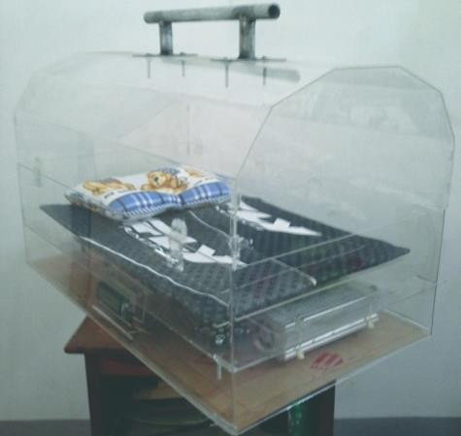

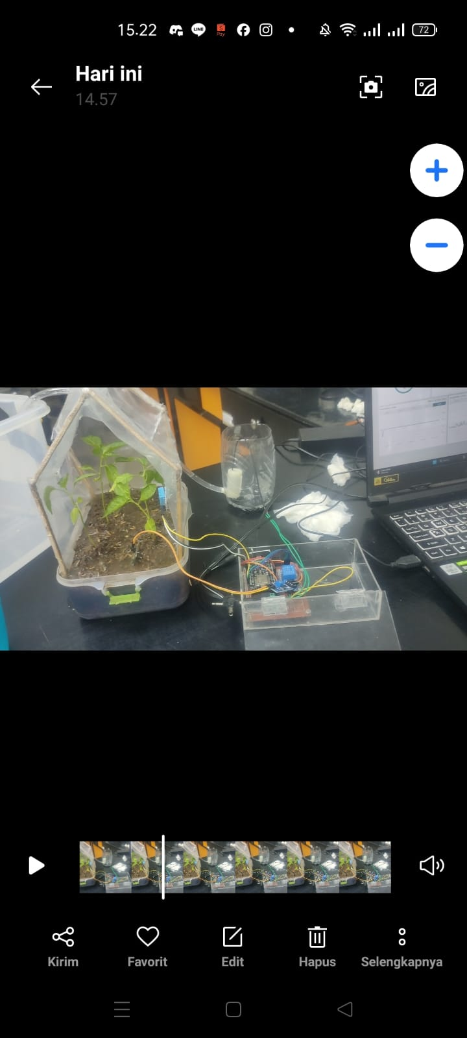

Gambar 1. Bagian Luar

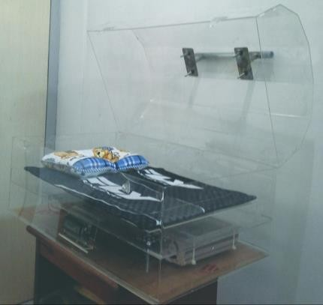

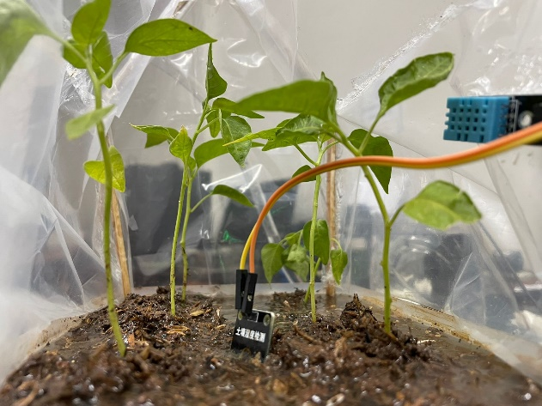

Gambar 2. Bagian Dalam

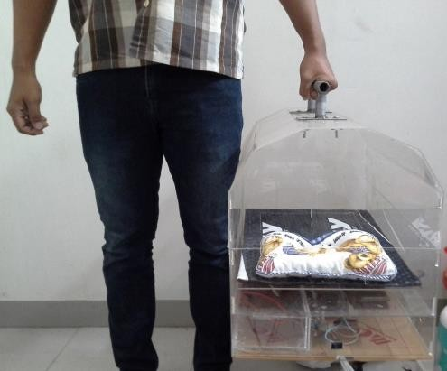

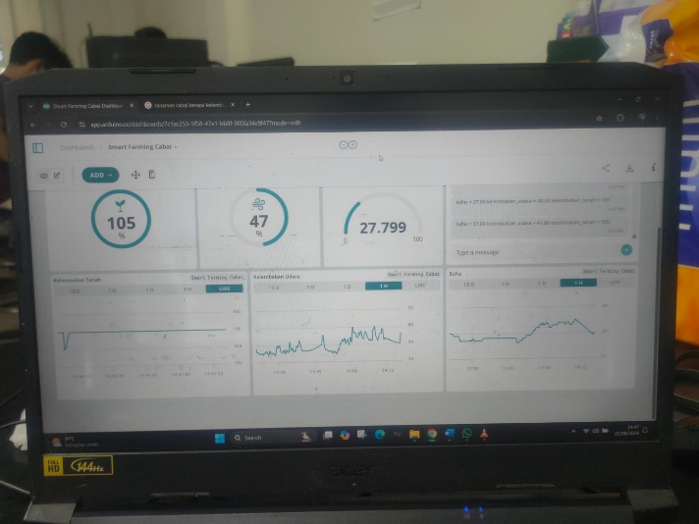

Gambar 3. Tampilan Website

**Petunjuk Penggunaan Inkubator Bayi Portable**

1. Membuka aplikasi Arduino Cloud melalui website/aplikasi yang sudah di unduh melalui Playstore dan App Store
2. Mendownload software pada Arduino Cloud
3. Menghubungkan aktivator +5V dengan mikrokontroler untuk mengaktifkan alat dan aktivator +12V untuk mengaktifkan pompa celup.
4. Proses menghubungkan NodeMCU ke internet.
5. Setelah terhubung ke internet maka alat siap digunakan.
6. Update Arduino Cloud sinkronisasi board dan device
7. Setelah proses sinkronasi selesai maka alat siap digunakan
8. Selanjutnya proses monitoring bisa dilakukan di handphone dan juga di komputer.